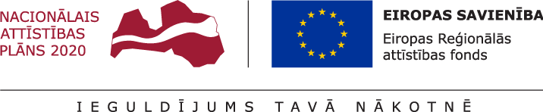
01.04.2022.
Talsu novada pašvaldībā turpinās projekta Nr. 8.1.2.0/17/I/004 “Vispārējās izglītības iestāžu mācību vides uzlabošana Talsu novadā” īstenošana.
Projekta mērķis- izglītības infrastruktūras attīstība Talsu novadā, lai sekmētu plānoto kompetenču pieejā balstītā vispārējās izglītības satura pakāpenisku ieviešanu.
Projekta ietvaros Talsu Valsts ģimnāzijai un Talsu 2.vidusskolai piegādātas un uzstādītas ergonomiskas mēbeles mācību procesa nodrošināšanai. Talsu 2.vidusskolā pilnībā labiekārtotas lasītavas telpas.
2022.gadā plānota telpu pārbūve Talsu 2.vidusskolā, ēkā K. Mīlenbaha ielā 28, Talsos. Projekta ietvaros plānots pārbūvēt klašu telpas, piesaistot Talsu novada pašvaldības budžeta līdzfinansējumu, ēku plānots pārbūvēt pilnībā. Pirms būvdarbu uzsākšanas, nepieciešams veikt izstrādātā būvprojekta aktualizāciju, secīgi pēc tam nodrošinot iepirkuma izsludināšanu būvdarbu veikšanai.
Projekta kopējās izmaksas ir 4549088,02 EUR, tai skaitā ERAF finansējums 3673940,00 EUR, valsts budžeta finansējums- 162085,59 EUR un pašvaldības līdzfinansējums 713062,43 EUR. Projekta īstenošanas termiņš- 2022.gada 30.jūnijs.

Aiva Dimante
Attīstības plānošanas un projektu vadības nodaļas
Projektu vadības daļas vadītāja

